**資料　１－１**

主要事業９

42位

2位

**【平成30年度】**

国民健康保険ヘルスアップ支援事業を創設。以下のツールを作成し、市町村に配布（予定）

|  |  |
| --- | --- |
| 市町村・地域差見える化支援ツール | 保健事業の対象者抽出ツール |
| 公的統計、健診データ等の指標を地図上で重ね合わせ、健康指標の地域差や特徴等を「見える化」するツール | 特定健診未受診者、生活習慣病の高リスク者などの市町村保健事業の対象者を細かな条件設定で容易に抽出できるツール |

1位

27.6ﾎﾟｲﾝﾄ差

43位

**■目的**

健康づくり・医療費適正化に向け、市町村保健事業に対する支援を強化する。

※保健事業：特定健診・特定保健指導、健康相談など、被保険者に対する健康の保持増進を目的とした事業

**■内容**

**【平成31年度】**H30年度に作成したツールの活用支援に加え、新たな支援を展開！

**助言**

**介入･**

**助言**

４　大阪府ヘルスアップ支援推進会議

　事業の評価・助言を行い、効果的な実施を支援するための有識者会議を運営

１　データを活用した保健事業の推進事業

平成30年度作成ツールの利活用セミナーを開催

２　市町村保健事業への介入支援事業

健康指標や取組状況等に課題のある市町村に有識者を派遣し、地域診断や助言等の個別支援を実施

３　糖尿病性腎症重症化予防アドバイザー事業

技術的支援や、かかりつけ医との連携体制構築等に向け、専門医による市町村へのアドバイスを実施

**助言**

健康医療部　国民健康保険課

担当者　松元、堀　　　　内線2406

[kokuho@sbox.pref.osaka.lg.jp](mailto:kokuho@sbox.pref.osaka.lg.jp)

**市町村保健事業への支援強化**

～【知事重点】国民健康保険ヘルスアップ支援事業費～

平成31年度当初予算額：1,698万6千円

**【背景】**

・大阪府の市町村国保の健康指標は全国でも低位

　 特定健診受診率：42位

特定保健指導利用率：42位

・健康指標は府内市町村間でも大きな差

・平成30年度からの国保制度改革により、

都道府県が国保運営に中心的役割

**健康づくり・医療費適正化に向けて、**

**市町村国保のさらなる取組の強化が不可欠**

ツールイメージ

社会生活環境

社会的属性

健康指標



**市町村・地域差見える化支援ツール**

**【ツール活用例】**

１　健診未受診者と医療機関・交通機関の関連

２　健診のスコアが悪い人の分布

３　受診勧奨対象者で未治療者の分布

地域の課題に応じた効果的な保健事業を企画・実施

　・特定健診未受診者対策

　・生活習慣病重症化予防　　　　　等

＊健康指標から読み取れる課題とその背景を含めて分析するツール



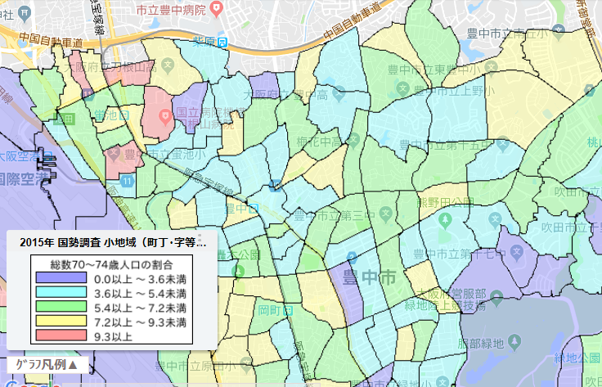

**保健事業の対象者抽出ツール**

**【ツール活用例】**

|  |  |
| --- | --- |
| **対　　象** | **抽出条件** |
| 健診未受診  ハイリスク者 | 年齢・性別×健診未受診×未治療 |
| 生活習慣病未治療  ハイリスク者 | 年齢・性別×健診有所見×健診問診結果（喫煙、飲酒等）×未治療 |
| 生活習慣病治療中断者 | 年齢・性別×健診結果（糖尿病重症）×6か月以上治療中断 |
| 非肥満  優先保健指導対象者 | 年齢・性別×健診結果(BMI、血圧、血糖等)×健診問診結果(喫煙)×治療 |

**対象者抽出ツール**

被保険者の基本情報

（年齢・性別等）

被保険者情報

レセプトデータ

（治療・投薬状況等）

医療レセプト

健診データ

（受診状況・結果等）

健診情報

**×**

**×**